РОССИЙСКИЙ УНИВЕРСИТЕТ ДРУЖБЫ НАРОДОВ
Факультет физико-математических и естественных наук
Кафедра прикладной информатики и теории вероятностей

ОТЧЕТ
по лабораторной работе № 1
дисциплина: Архитектура компьютера

Студент: Собко Александр Дмитриевич

Группа: НКАбд-02-23

МОСКВА
2023 г.

Содержание
- Цель работы 3
- Лабораторная работа 4
- Самостоятельная работа 11
- Выводы 17

Цель работы
Приобретение практических навыков работы с операционной системой на уровне команд-
ной строки (организация файловой системы, навигация по файловой системе, создание и
удаление файлов и директорий).

Выполнение лабораторной работы
1. Перемещение по файловой системе
Откройте терминал. По умолчанию терминал открывается в домашнем каталоге пользователя, который обозначается символом ~
Убедитесь, что Вы находитесь в домашнем каталоге. Если это не так, перейдите в него. Это можно сделать с помощью команды cd без аргументов.
С помощью команды pwd узнайте полный путь к Вашему домашнему каталогу.
Перейдите в подкаталог Документы Вашего домашнего каталога указав относительный путь
Перейдите в каталог local – подкаталог usr корневого каталога указав абсолютный путь к нему (/usr/local)
Для просмотра списка файлов текущего каталога может быть использована команда ls без аргументов.
Перейдите в домашний каталог
Выведите список файлов Вашего домашнего каталога.

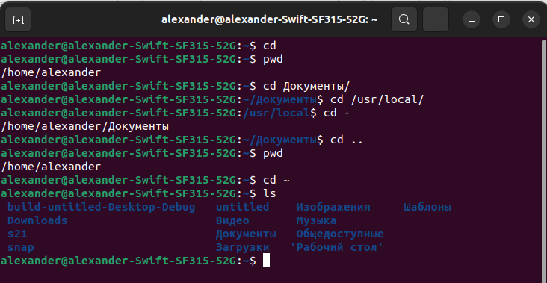
Откройте домашний каталог с помощью файлового менеджера графического окружения Вашей ОС.
Убедитесь в том, что список файлов полученных с помощью команды ls совпадает с файлами, отображающимися в графическом файловом менеджере.
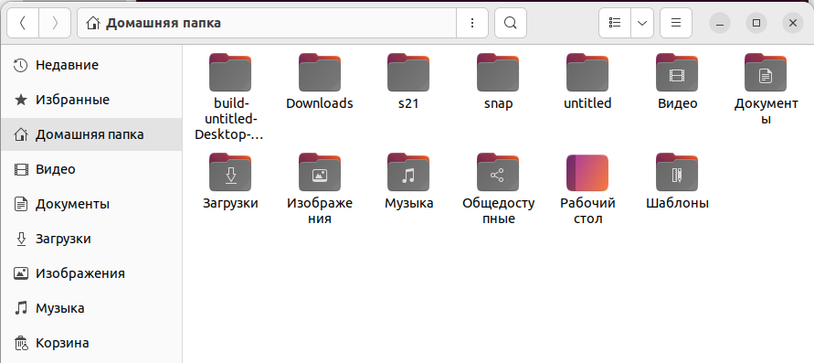
Выведите список файлов подкаталога Документы Вашего домашнего каталога указав относительный путь
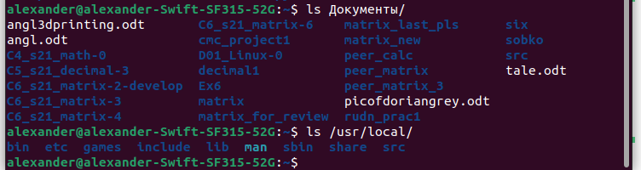
Выведите список файлов каталога /usr/local указав абсолютный путь к нему

Примеры:
- команда ls -a выводит список всех файлов, включая скрытые файлы
- команда ls -i выводит уникальный номер файла в файловой системе перед каждым файлом
- команда ls -p выводит “/” после имени файла, если файл является каталогом
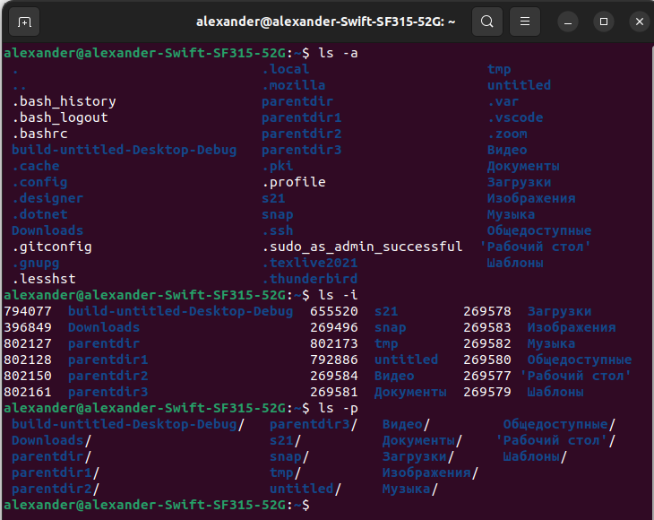
2. Создание пустых каталогов и файлов
Создайте в домашнем каталоге подкаталог с именем parentdir
С помощью команды ls проверьте, что каталог создан.
Создайте подкаталог dir в существующем каталоге
Создайте 3 каталога dir1 dir2 dir3 в каталоге parentdir
Создайте каталог newdir в домашнем каталоге и проверьте это с помощью ls ~
Опция – parents (краткая форма -p) позволяет создавать иерархическую цепочку подкаталогов, создавая все промежуточные каталоги. Создайте следующую последовательность вложенных каталогов newdir/dir1/dir2 в домашнем каталоге
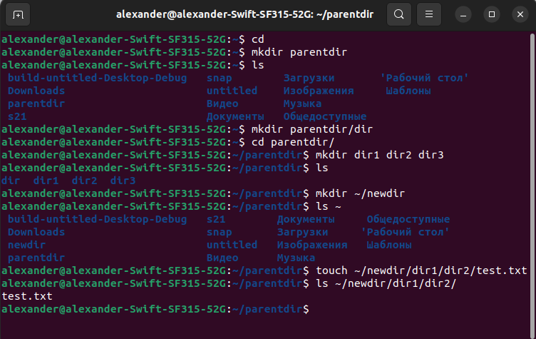
Создайте файл test.txt в каталоге ~/newdir/dir1/dir2
Проверьте наличие файла
3. Перемещение и удаление файлов или каталогов
Запросив подтверждение на удаление каждого файла в текущем каталоге, удалите в подкаталоге /newdir/dir1/dir2/ все файлы с именами, заканчивающимися на .txt
Рекурсивно удалите из текущего каталога без запроса подтверждения на удаление каталог newdir, а также файлы, чьи имена начинаются с dir в каталоге parentdir
Создайте следующие файлы и каталоги в домашнем каталоге:
parentdir1/dir1 parentdir2/dir2 parentdir3
parentdir1/dir1/test1.txt parentdir2/dir2/test2.txt
Используя команды cp и mv файл test1.txt скопируйте, а test2.txt переместите в каталог
parentdir3
С помощью команды ls проверьте корректность выполненных команд
Переименуйте файл test1.txt из каталога parentdir3 в newtest.txt, запрашивая подтверждение перед перезаписью
Переименуйте каталог dir1 в каталоге parentdir1 в newdir
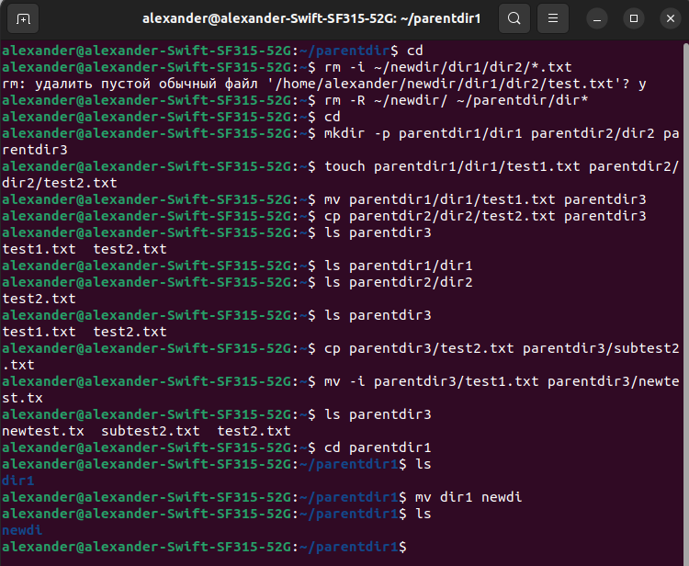
4. Команда cat: вывод содержимого файлов
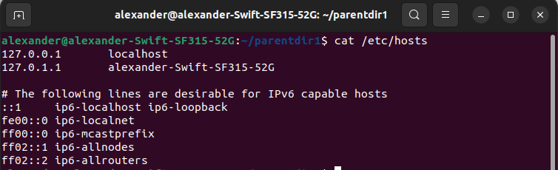
Выведите файл /etc/hosts
Задание для самостоятельной работы
1. Воспользовавшись командой pwd, узнайте полный путь к своей домашней директории.
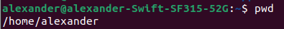

2. Введите следующую последовательность команд
cd
mkdir tmp
cd tmp
pwd
cd /tmp
pwd
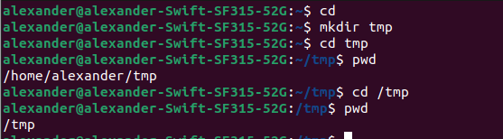

Вывод команды pwd дает разный результат, потому что в первом случае выводится полный путь каталога tmp, созданного в домашней директории, а во втором случае выводится полный путь другого каталога tmp, находящегося в корневой директории
3. Пользуясь командами cd и ls, посмотрите содержимое корневого каталога, домашнего каталога, каталогов /etc и /usr/local
корневой каталог:
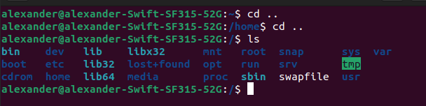

домашний каталог:
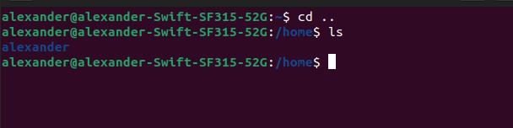

/etc:

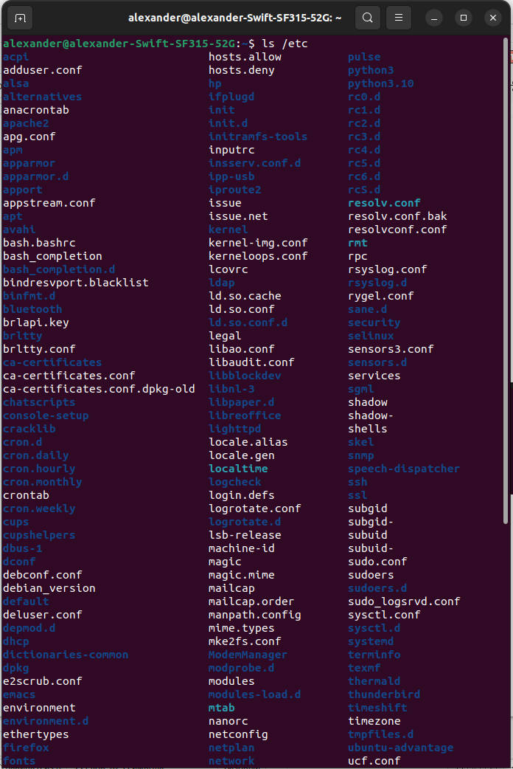

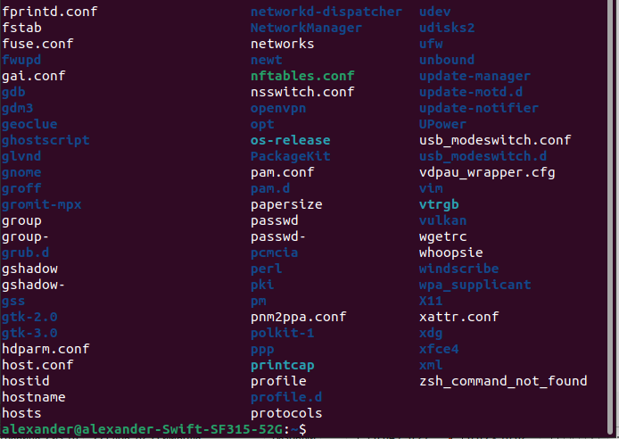
usr/local:
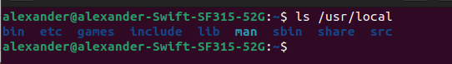

4. Пользуясь изученными консольными командами, в своём домашнем каталоге создайте каталог temp и каталог labs с подкатологами lab1, lab2 и lab3 одной командой. В каталоге temp создайте файлы text1.txt,text2.txt,text3.txt. Пользуясь командой ls, убедитесь, что все действия выполнены успешно (каталоги и файлы созданы).
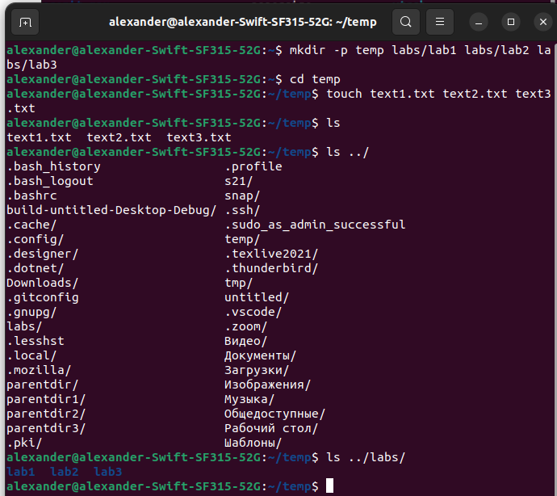

5. C помощью любого текстового редактора (например, редактора mcedit) запишите в файл text1.txt свое имя, в файл text2.txt фамилию, в файл text3.txt учебную группу. Выведите на экран содержимое файлов, используя команду cat
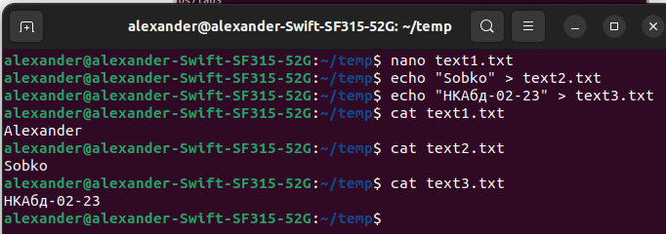
1. Скопируйте все файлы, чьи имена заканчиваются на .txt, из каталога ~/temp в каталог labs. После этого переименуйте файлы каталога labs и переместите их: text1.txt переименуйте в firstname.txt и переместите в подкаталог lab1, text2.txt в lastname.txt в подкаталог lab2, text3.txt в id-group.txt в подкаталог lab3. Пользуясь командами ls и cat, убедитесь, что все действия выполнены верно.
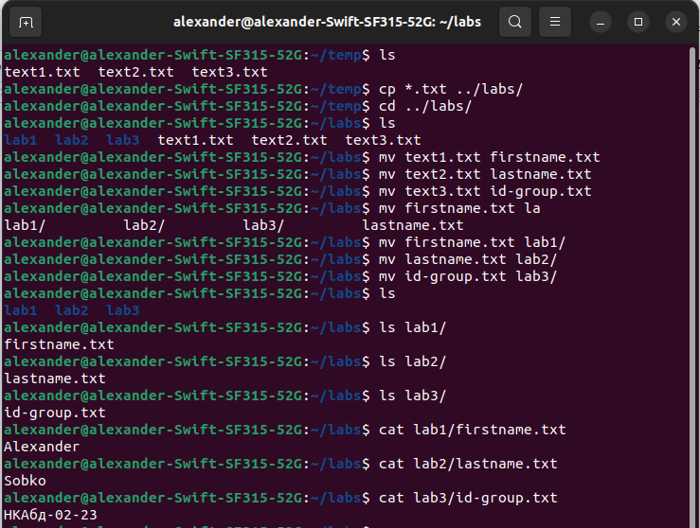
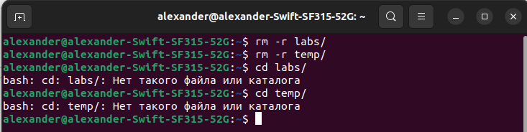
2. Удалите все созданные в ходе выполнения лабораторной работы файлы и каталоги.

Выводы
В ходе данной работы мы научились использовать основные терминальные команды Linux

